**根据下图自行设计数据库并按照图片要求编码实现对应的功能**

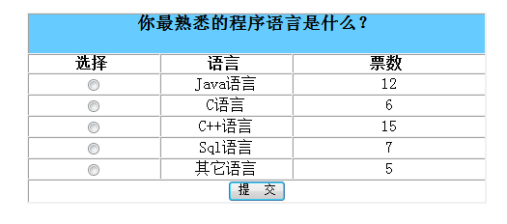

当用户没有选择对应的选项而点击提交时会弹出如下提示框

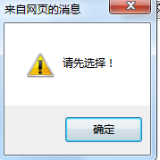

选择对应的选项后点击提交按钮则显示如下界面（如点击java语言前的radio按钮后，后面的票数将会多一票）

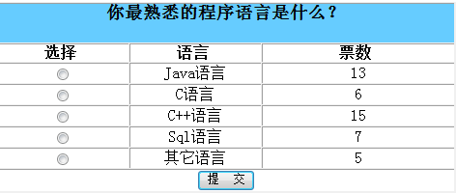

要求：

1.用jsp+js+css+servlet+dao实现

2.用css对页面进行美化，要求表格各行显色

3.用js进行页面判断并给出提示